Федеральное государственное бюджетное образовательное учреждение высшего образования
 | «Московский государственный технический университет  имени Н.Э. Баумана  (национальный исследовательский университет)»  (МГТУ им. Н.Э. Баумана)

ФАКУЛЬТЕТ Информатика и вычислительная техника
КАФЕДРА (ИУ6) Компьютерные системы и сети

Отчет
по лабораторной работе № 2
Вариант 4
Дисциплина: Машинно-зависимые языки и основы компиляции
Название лабораторной работы: Программирование целочисленных вычислений

Студент гр. ИУ6-41Б __________________ Васковский А.М.
(Подпись, дата) (И.О. Фамилия)

Преподаватель __________________ __________________
(Подпись, дата) (И.О. Фамилия)

Москва, 2019
Задание:
1. Разработать программу, вычисляющую выражение c = a*(a+b/2)/(k-1) Просмотреть в отладчике и зафиксировать в отчете ход выполнения вычислений. Убедиться в правильности программы.
2. Посмотреть в отладчике форматы 3-4 команд mov и расшифровать двоичные коды этих команд, используя материалы теоретической части.
Часть 1
Задание: Разработать программу, вычисляющую выражение c = a*(a+b/2)/(k-1) Просмотреть в отладчике и зафиксировать в отчете ход выполнения вычислений. Убедиться в правильности программы.
1) Была разработана программа, вычисляющая заданное выражение.
; Template for console application
.586
.MODEL flat, stdcall
OPTION CASEMAP:NONE

Include kernel32.inc
Include masm32.inc

IncludeLib kernel32.lib
IncludeLib masm32.lib

.CONST
MsgExit DB 13,10,"Press Enter to Exit",0AH,0DH,0
ErrMsg DB 'Cannot divide by zero!',0

.DATA
WhatIsCalculated DB 'c = a*(a+b/4)/(k-1)',13,10,0
GetA DB 'Input value of a:',13,10,0
GetK DB 'Input value of k:',13,10,0
GetB DB 'Input value of b:',13,10,0
result DB 'C = ',0
fore DWORD 4
resultstr DB 16 DUP (' '),0

.DATA?

B DWORD ?
K DWORD ?
A DWORD ?
D DWORD ?
X DWORD ?
buffer DB 16 DUP (?)
inbuf DB 100 DUP (?)
.CODE
;Invoke StdOut,ADDR zapros
; Invoke StdIn,ADDR buffer,LengthOf buffer
; Invoke StripLF,ADDR buffer
; Invoke atol,ADDR buffer

;output: Invoke dwtoa,result,ADDR resstr
; Invoke StdOut,ADDR result

Start:
Invoke StdOut,ADDR WhatIsCalculated ;show expression
Invoke StdOut,ADDR GetA ;addr getd - address of getd
Invoke StdIn,ADDR buffer,LengthOf buffer ; ââîä A
Invoke StripLF,ADDR buffer
Invoke atol,ADDR buffer
mov A,EAX
Invoke StdOut,ADDR GetK
Invoke StdIn,ADDR buffer,LengthOf buffer ; ââîä K
Invoke StripLF,ADDR buffer
Invoke atol,ADDR buffer
mov K,EAX
Invoke StdOut,ADDR GetB
Invoke StdIn,ADDR buffer,LengthOf buffer ; ââîä Â
Invoke StripLF,ADDR buffer
Invoke atol,ADDR buffer
mov B,EAX

mov ECX,K ; ECX
sub ECX,1 ; k-1
cmp ECX, 0
je err

mov EAX,B ; b â EAX
cdq ; EAX -> EDX:EAX
idiv DWORD PTR fore ;EAX= (EDX:EAX):fore
add EAX,A ;EAX= (EDX:EAX):fore + A
imul A ;EAX= ((EDX:EAX):fore + A)*A)
cdq ; EAX -> EDX:EAX
idiv DWORD PTR ECX ;EAX = (EDX:EAX):ECX
mov X,EAX

Invoke dwtoa,X,ADDR resultstr
Invoke StdOut,ADDR result ; âûâîä ðåçóëüòàòà
Invoke StdOut,ADDR resultstr
XOR EAX,EAX
jmp ner

err:Invoke StdOut,ADDR ErrMsg
XOR EAX,EAX

ner:Invoke StdOut,ADDR MsgExit
Invoke StdIn,ADDR inbuf,LengthOf inbuf

Invoke ExitProcess,0
End Start
Листинг. 1. Код программы с комментариями.
Программа была запущена в режиме отладки, был прослежен ход ее выполнения.
Следуя приглашениям к вводу были введены и записаны в память некоторые значения.

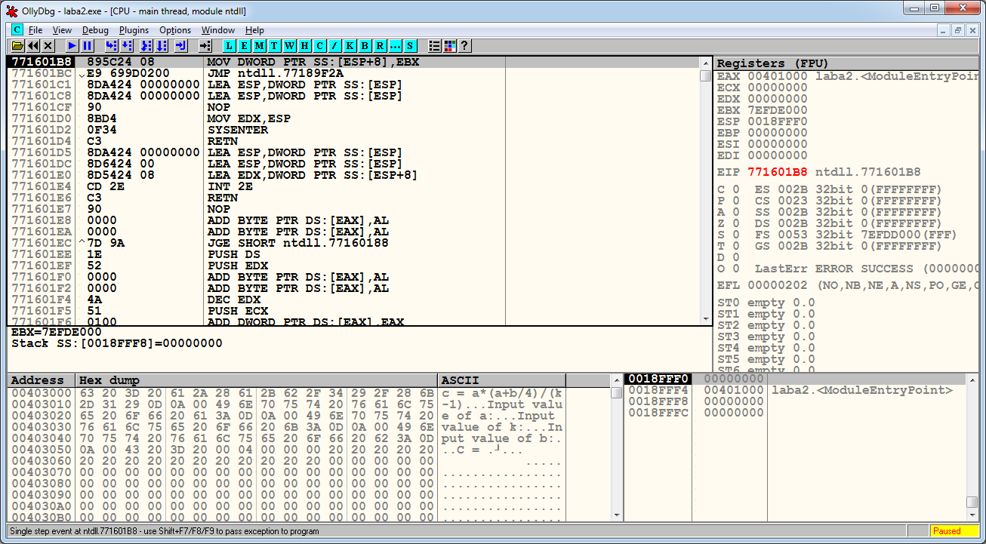
Рисунок 1. Вызываемые программой команды.

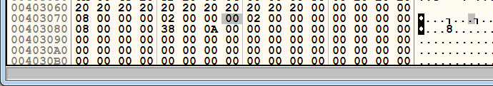
Рисунок 2. Запись a = 2, k = 2, b = 8.
- Запись mov ECX,K
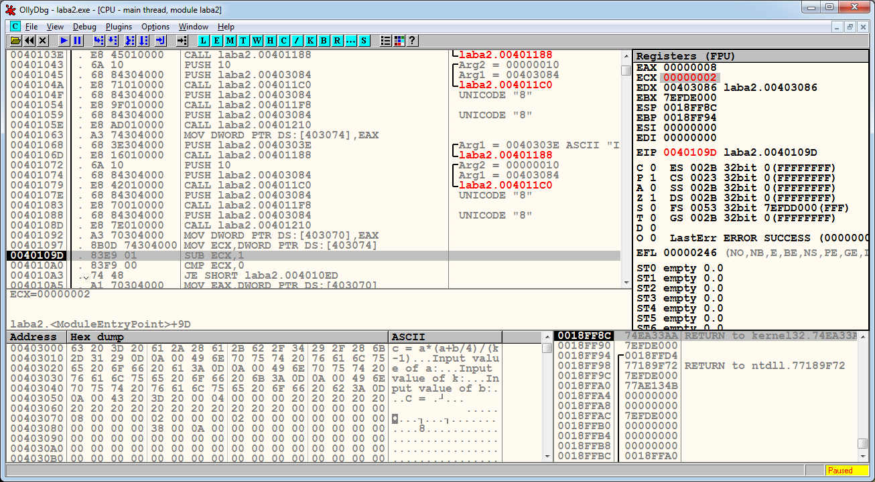
- Запись sub ECX,1
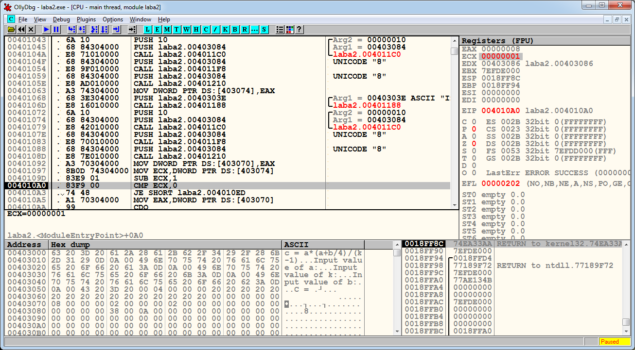
- Запись mov EAX,B
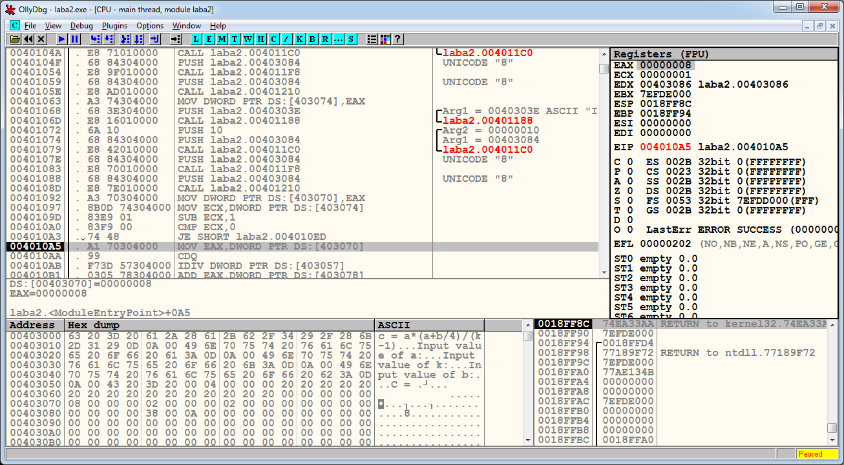
- Запись idiv DWORD PTR fore
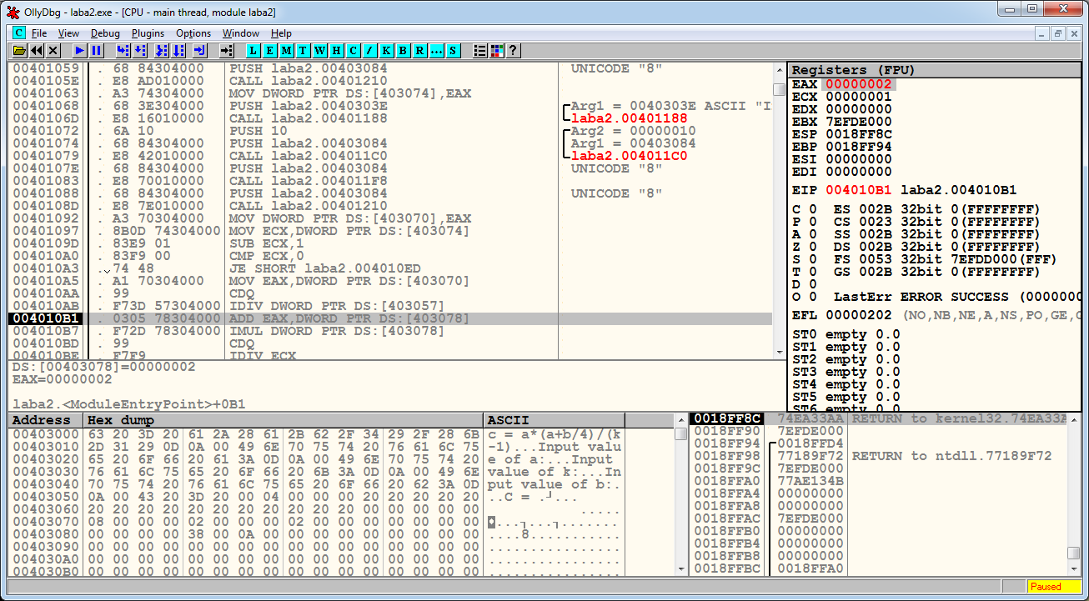
- Запись add EAX,A
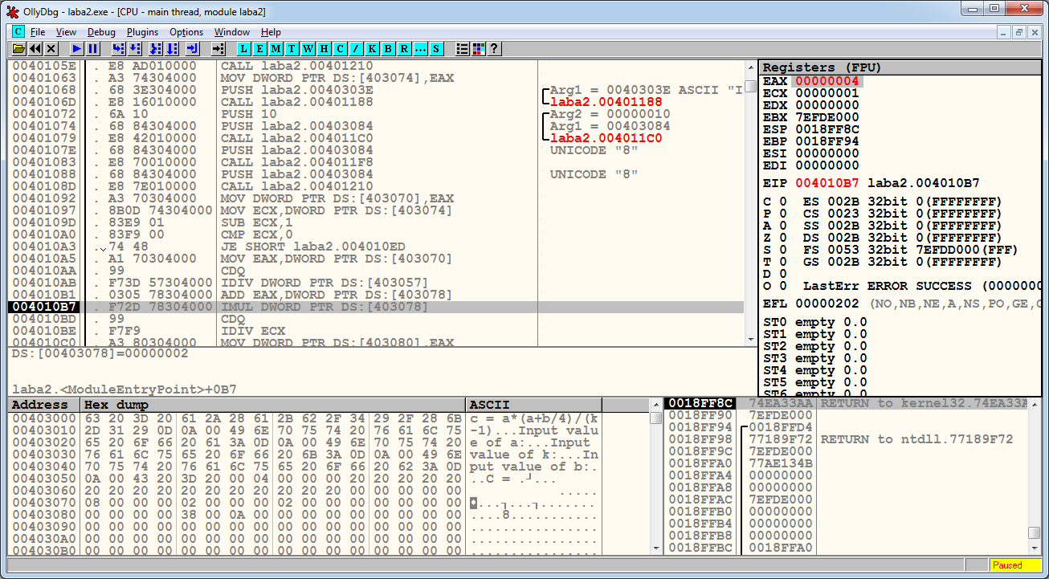
- Запись imul A
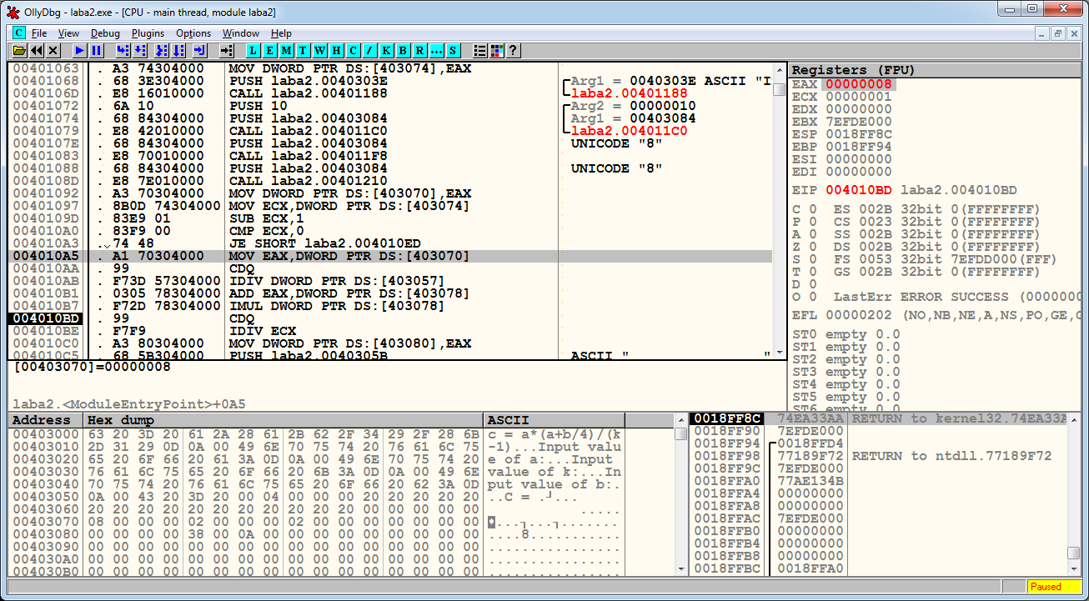
- Запись idiv DWORD PTR ECX
- Запись mov X,EAX
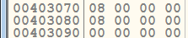
Полученный результат 08h, что при переводе в 10ю систему дает 8. Проверим ответ: 2*(2+8/2)/(2-1) = 8, ответ правильный.
Часть 2
Задание: Посмотреть в отладчике форматы 3-4 команды mov и расшифровать двоичные коды этих команд.
- команда mov ECX,K
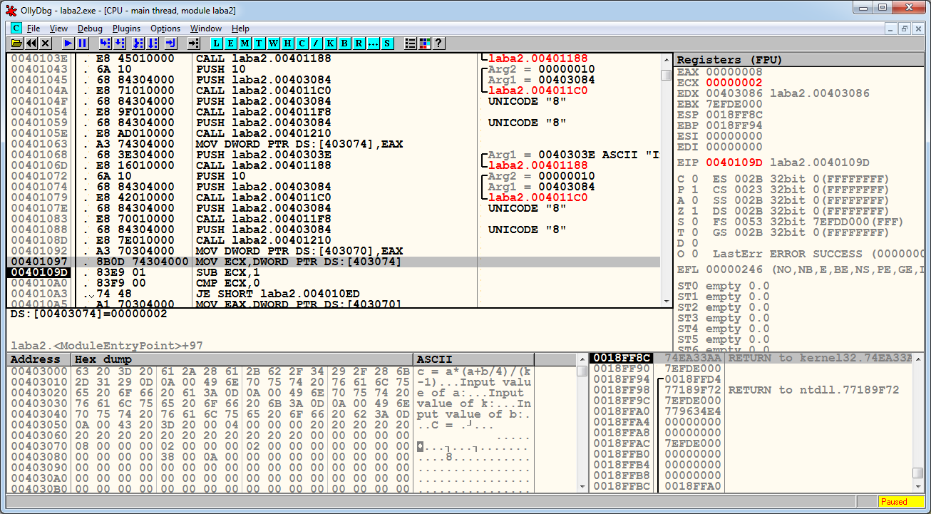
8B0Dh = 10001011 00001101b D = 1 — запись в регистр, W = 1 указывает, что операнды — двойные слова. Mod = 00b, 001 означает регистр ECX, а 101 — что второй операнд задан смещением 32бита.
- команда mov EAX,B
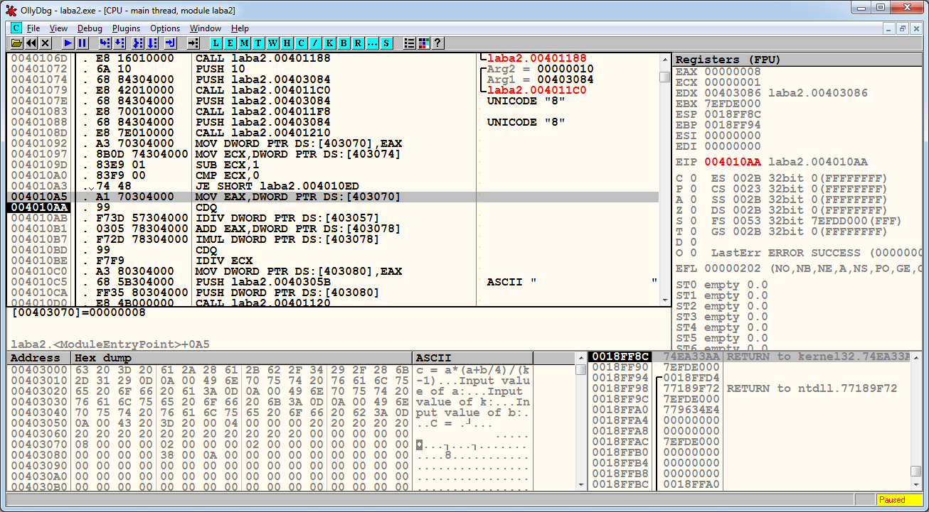
Поскольку переменная B расположена в памяти по адресу 00403070, команда выглядит как mov eax, dword ptr ds:[403070] Учитывая то, что один из операндов EAX, а второй задан смещением, код операции команды будет иметь вид 101000DW Disp32. Поскольку происходит запись в регистр бит D равен 0, а поскольку операнды двойные слова W - 1. Смещение побайтово записывается в обратном порядке. В двоичной системе исчисления получится: 10 100 001 10 000 000 011 000 001 110 000b
Прибавив к этому адрес и переведя в шестнадцатиричную систему получим A170304000, как и указано в отладчике.
- команда mov X,EAX
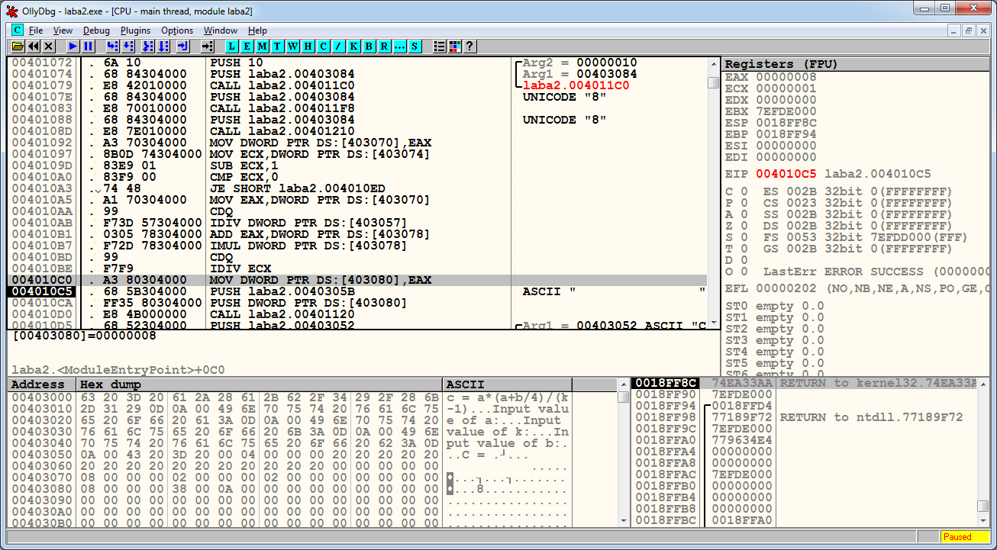

A3h = 10100011b, то есть задан особый формат команды, т. к. один из операндов EAX, а второй — смещение в памяти. Бит D равен 1 — запись из регистра в память. Бит W — 1, указывает, что операнды — двойные слова.
Выводы
Была разработана программа вычисления данного арифметического выражения, которая корректно работает как с положительными, так и с отрицательными числами, длиной в двойное слово.
Был обеспечен пользовательский ввод переменных и вывод результата в консоли.
Были разобрано 3 примера команды mov и то как они представлены в память компьютера 586 архитектуры.

